1 | Педагог дополнительного образования | Моисеенко Эдуард Александрович
2 | Название объединения | Археологическое краеведение
3 | Дата проведения занятия | 17.04.2020
4 | Тема занятия | Красочная зарисовка  древнегреческих орнаментов

Эти многовековые, постоянно повторяющиеся фигурки
доставят Вам приятные минутки,
когда будете узнавать их
в древних и современных изделиях . . .

Часто орнамент представлял собой узор из листьев, которые напоминают пальмовые листья, – пальметта.
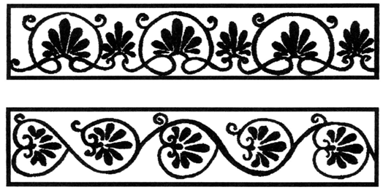

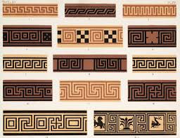
Очень распространен был меандр
– узор в виде ломаной или кривой
линии с завитками.
Есть предание, что давным-давно
в Греции люди увидели с высокого
холма русло реки.
Оно извивалось, и было похоже
на петлю.
Так возник знаменитый
греческий орнамент
– меандр.


Любили греки изображать волну, БУТОН ЛОТОСА.
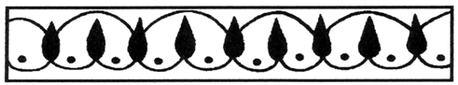

ОВЫ (или Ионик) – архитектурный орнамент из ряда яйцеобразных выпуклостей, обрамлённых листьями.
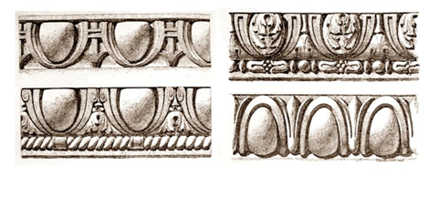

Плетеные узоры и косы – эти и другие орнаменты можно встретить и на одежде, и на архитектурных сооружениях. Оно было освоено и Древним Римом. Древнегреческий орнамент ритмичен, и строится по горизонтали. Он был особенно выразителен в сочетании с вертикальным направлением линии драпировки одежды и подчёркивал красоту и пластику движений.
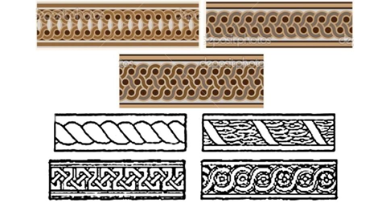

Главное правило греческого орнамента – симметрия и соразмерность.
Формы орнамента варьируются и комбинируются до бесконечности.

Присмотритесь . . .
Ворота перед Керченским Лапидарием украшены
золотистой полоской МЕАНДРА.
Забор теснён рустованным камнем . . .

